歲時祭儀常見問題
圖片 | 說明
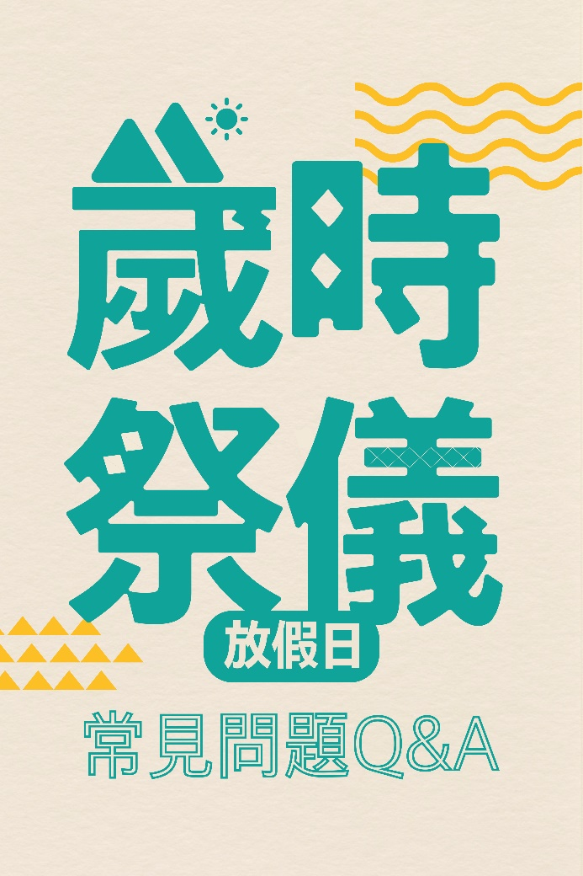 | 鑑於部分雇主及原住民族人尚不熟悉歲時祭儀放假規定，本會特別彙整了常見的問題。
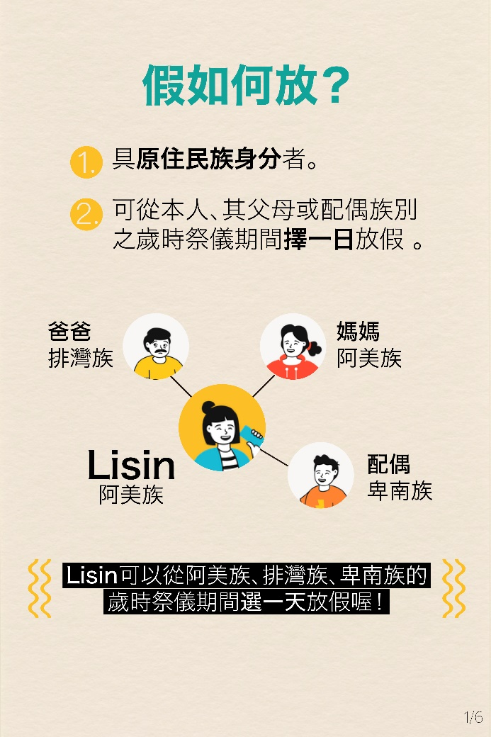 | 具有原住民身分者，可以從自己、或父母、或配偶之族群別的歲時祭儀期間，選一天放假，一年只能放一次。  非原住民身分之配偶依現行法規尚無法放歲時祭儀假。
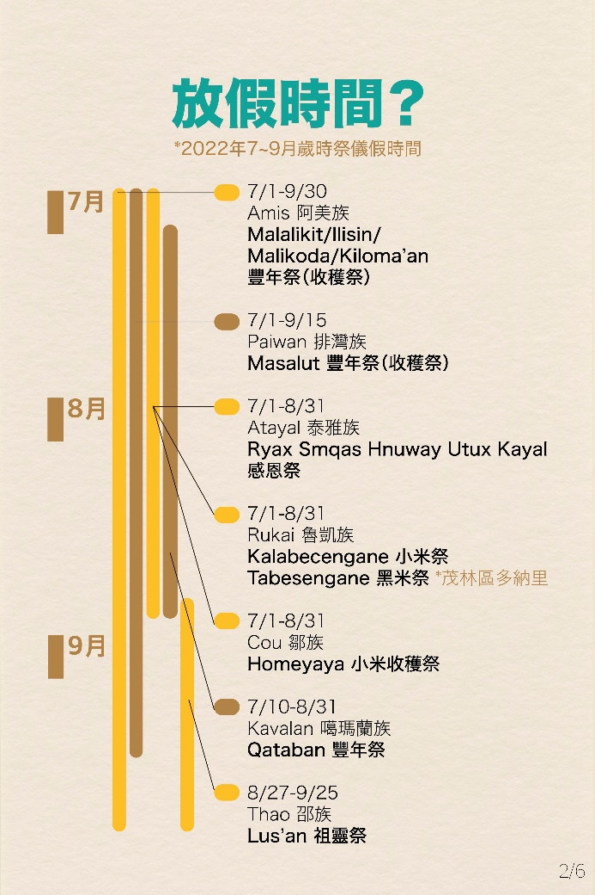 | 每年的歲時祭儀假的日期，本會皆會在前一年度公告，詳見本會歲時祭儀專區：https://reurl.cc/n13xZe  〔為什麼是用期間，而非固定的日期？〕  很多歲時祭儀是由部落自主舉辦，且各部落辦理歲時祭儀的日期、天數並不相同，為了讓原住民族人更彈性運用假期，今（111）年度將各族群歲時祭儀假皆改為區間。
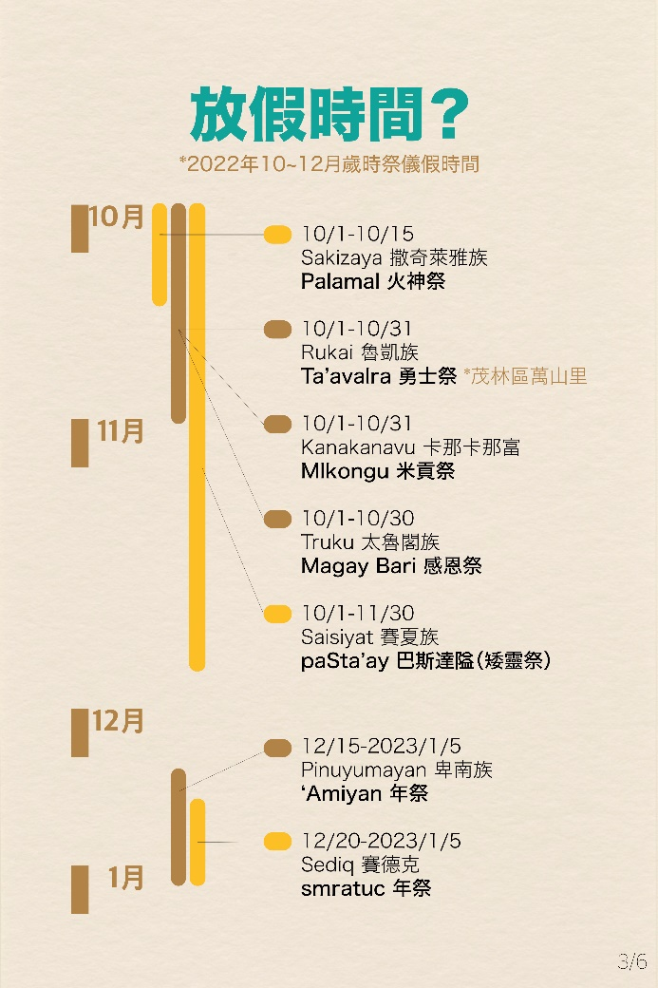 | 某些歲時祭儀歡迎民眾前往觀禮，並搭配遊程導覽，親身了解部落文化，相關消息會發布在「看見‧太陽」粉絲專頁，記得按讚追蹤：https://www.facebook.com/explorethesun/  原住民族歲時祭儀相當豐富，本會特別整理了公告的歲時祭儀文化內涵，詳見：https://reurl.cc/n13xZe
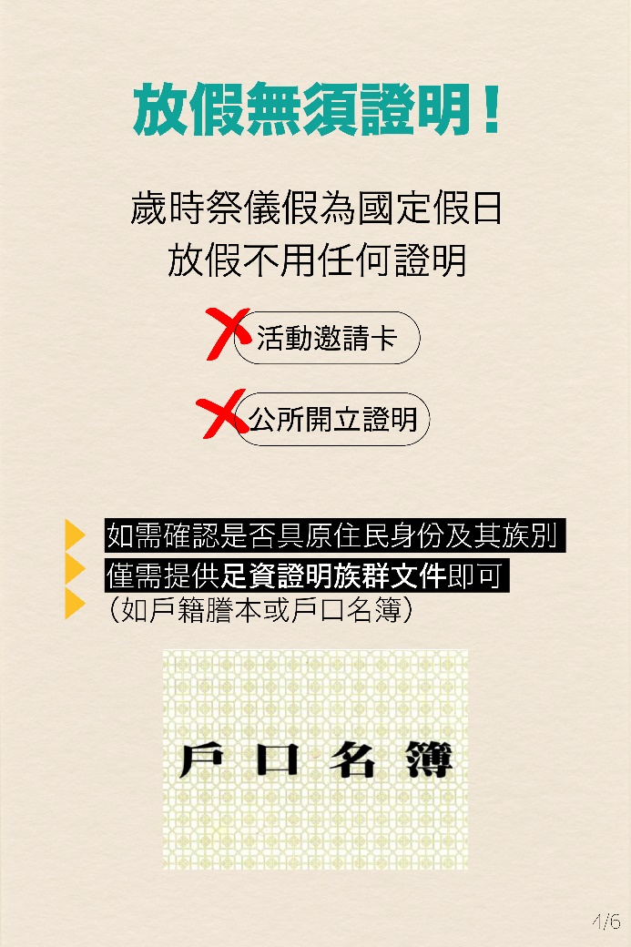 | ［端午節需要划龍舟證明嗎？］  - 為降低行政門檻、便利族人行使「1天」歲時祭儀的權利，於公告期間擇1日放假，無須任何證明。  - 雇主或人事單位若需確認原住民身分及族別僅需請員工提供足資證明族群文件（如戶口名簿或戶籍謄本）即可。
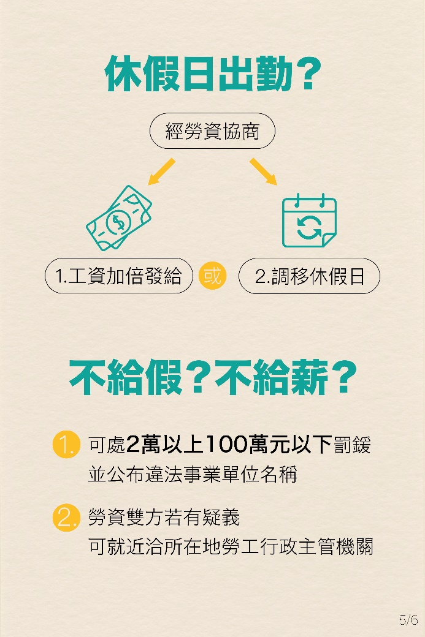 | ［如果歲時祭儀假期間皆需要出勤怎麼辦？］  - 國定假日出勤，依勞動基準法規定，工資應加倍發給（假日當日工資照給外，再加發一日工資）。  - 採排班制者，可經勞工同意將上述國定假日與其他工作日對調實施，但應確實將調移實施的休假日讓勞工知悉，並於排班表上載明例假日、休息日或國定假日之性質，以免造成勞工誤解。  - 如有違反上述規定，依法可處罰新臺幣2萬元以上，100萬元以下罰鍰，並公布名稱、負責人姓名、處分期日、違反條文及罰鍰金額，呼籲事業單位務必遵守法令規定，以免違法受罰。
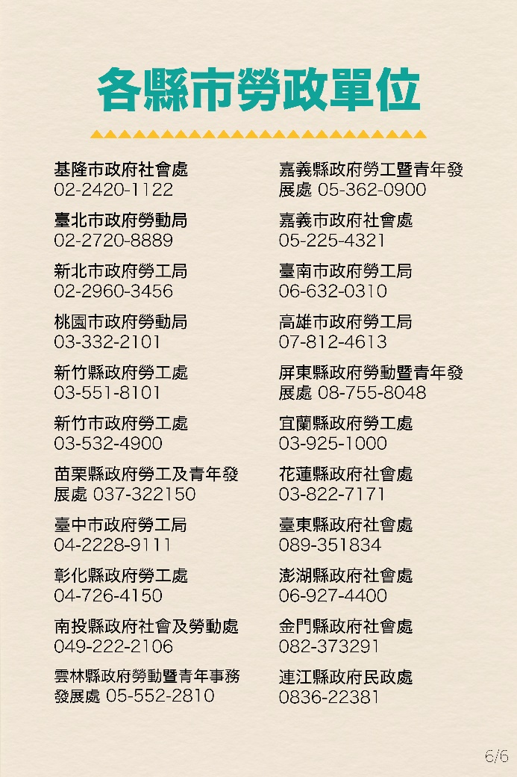 | 若有勞資疑義，可洽各地勞政單位；若有其他相關疑問，亦歡迎電洽本會詢問。

